Министерство науки и высшего образования Российской Федерации
Федеральное государственное бюджетное образовательное учреждение
высшего образования
«Вятский государственный университет»
Колледж ВятГУ

ОТЧЕТ
ПО ЛАБАРАТОРНОЙ РАБОТЕ №4
«Работа в графическом режиме»
ПО ДИСЦИПЛИНЕ «Основы алгоритмизации и программирования»

Выполнил: студент учебной группы
ИСПк-203-52-00
Шильников М.Ю

Преподаватель:
Бычкова Дарья

Киров
2025

Цель работы: получить базовые сведения о наиболее известных алгоритмах сортировки, изучить принципы работы с текстовыми файлами.

Вариант: 19

Формулировка:

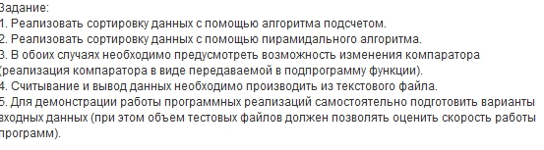

Описание алгоритма:

!! Если лень читать всё !!
Общий принцип работы программы:
Чтение данных → Применение выбранного алгоритма → Сохранение результата и ВСЁ
Направление сортировки определяется компаратором — функцией сравнения двух элементов

- Класс FuckingShit:
  - Содержит два массива: arr_from_file (для работы) и begin_arr (исходный)
  - Два компаратора: Ascending (по возрастанию) и Descending (по убыванию)
- Основные методы:
  - CountingSort - сортировка подсчетом с учетом компаратора
  - HeapSort - пирамидальная сортировка (Heap Sort)
  - ReadFromFile/WriteToFile - работа с файлами
  - Main - главный метод, управляющий процессом
- Логика работы:
  - При создании объекта записывает начальный массив в файл input.txt
  - По номеру операции (1 или 2) выбирает тип сортировки:
    - 1: CountingSort по возрастанию
    - 2: HeapSort по убыванию
  - Результат выводится на экран и записывается в соответствующий файл
- Особенности реализации:
  - В CountingSort есть ошибка в проверке направления сортировки: comp(1, 2) всегда проверяет Ascending
  - HeapSort реализован с процедурой SiftDown для просеивания элементов
  - Чтение из файла обрабатывает исключения формата чисел
- Пример использования:
  - Читает 10 чисел с клавиатуры
  - Создает объект и выполняет CountingSort
  - Результат сохраняется в output_counting.txt
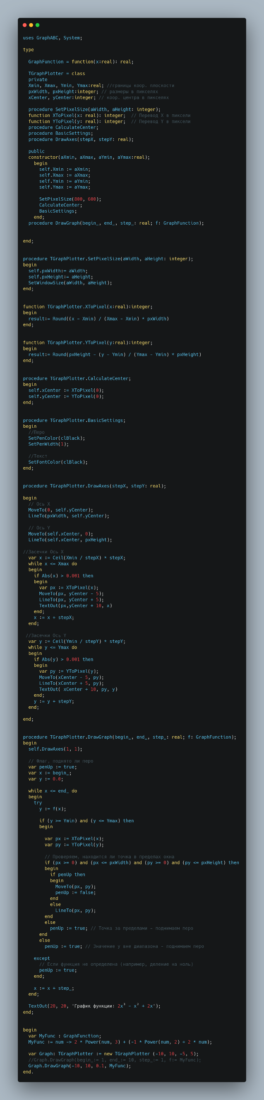

Схема Алгоритма

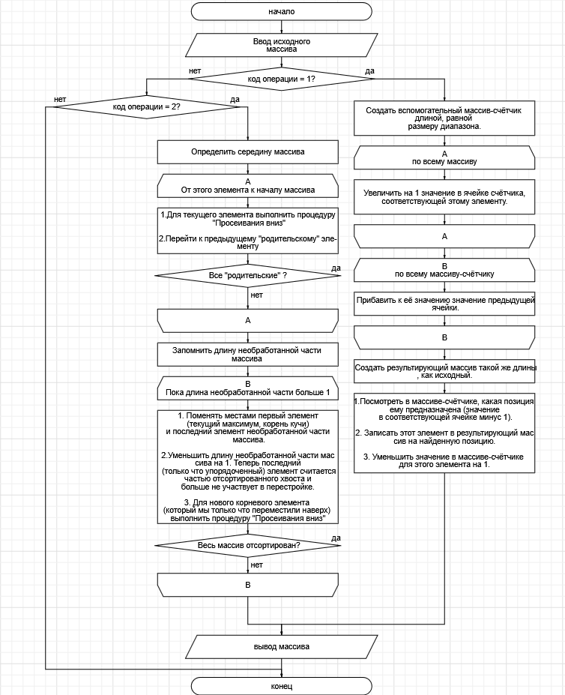
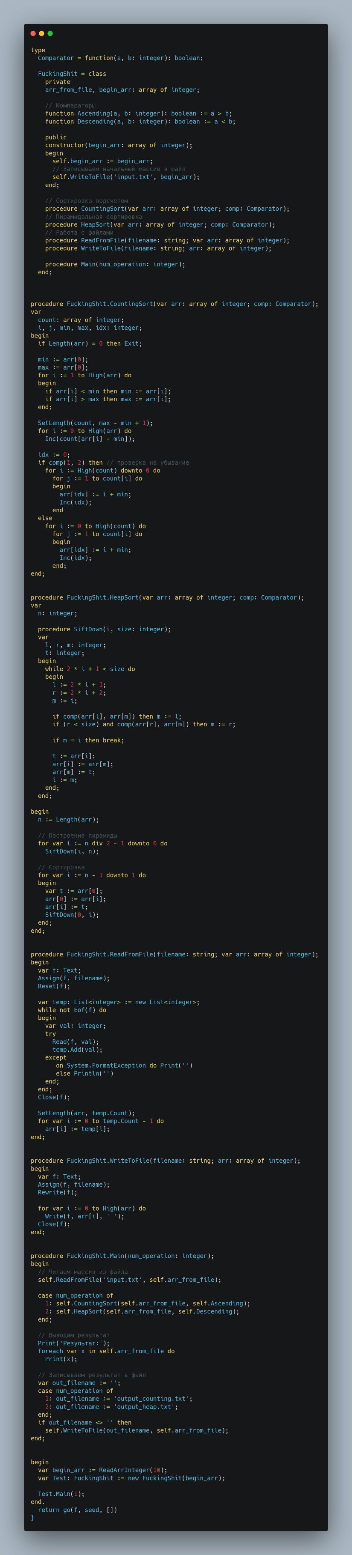
Код на Pacal

Результат выполнения программы:
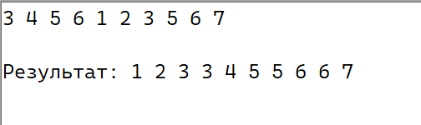
д прогр
Вывод:
В ходе данной лабораторной работы была успешно изучена базовая структура программы на языке Pascal. Я познакомился с обязательными разделами, такими как, раздел описаний и исполняемый блок. Ключевые слова begin и end с точкой были определены как границы главного блока, где размещается весь исполняемый код. Основное внимание было уделено освоению конструкции вывода данных на экран с помощью процедур write и writeln. На практическом примере я закрепили разницу между этими двумя операторами. Работа наглядно продемонстрировала порядок выполнения программы — сверху вниз, от первого оператора после begin до последнего перед end.
Полученные знания о базовых конструкциях являются фундаментом для написания любых программ на этом языке. Таким образом, поставленная цель работы по изучению структуры и основных команд была полностью достигнута.
ТЗ так же было выполнено полностью. Работу считаю выполненой.

ТЗ
В отчете должны отображаться:
- Цель работы
- Формулировка задания (с вариантом)
- Описание алгоритма и ответы на вопросы
- Схема алгоритма с комментариями
- Код программы
- Результат выполнения программы
- Вывод

